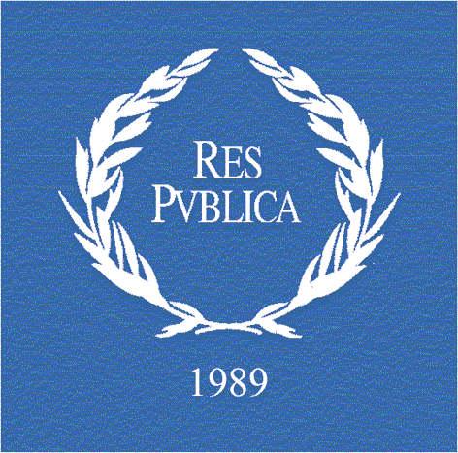

Європейська група публічного права

ЩОРІЧНЕ ЗАГАЛЬНЕ ЗАСІДАННЯ / КОНФЕРЕНЦІЯ
2017 РОКУ

”СВОБОДА ВИРАЖЕННЯ ПОГЛЯДІВ: ОБМЕЖЕННЯ І ПЕРСПЕКТИВИ”
Програма
П'ятниця, 8 вересня 2017 р.

09.15 - 13.30 Перша сесія
Головуючий: Його високоповажність п. Ласло Троксаний, Міністр юстиції Угорщини
Загальна тема:

„Захист свободи слова в 21-м столітті: однакові цінності, різні виклики”
доповідачі:
проф. Б. Дініц де Айала, Університет Лісабона, Португалія
проф. С. Мутон, Університет Тулузи, Франція
проф. Б. Матьє, Університет Paris I (Пантеон-Сорбонна), Франція

Спеціальний гість:
Його високоповажність п. I. Язаіри, виконавчий директор Женевського центру з сприяння розвитку прав людини та глобального діалогу, Спеціальний доповідач ООН з питання про негативний вплив односторонніх примусових заходів на права людини

13.00-14.00 Перерва

14.00-17.30 Друга сесія
Загальна тема:

„Людська гідність та публічний порядок як обмеження, що заважають реалізації прав у європейських юрисдикціях?”
доповідачі:
проф. T. Грос, Університет Оснабрюк, Німеччина
проф. Дж. О'Дауд, Університетський коледж Дубліна, Ірландія
Субота, 9 вересня 2017 р.
09.15 - 13.00 Третя сесія
Загальна тема:

„Свобода слова в Інтернеті. Роль держав, громадян і посередників”
Головуючий: професор Д. Фельдман, Кембриджський університет, Сполучене Королівство
доповідачі:
проф. Дж. Барата, співробітник Центру з питань Інтернету та прав людини, Європейський університет Віадріна, Німеччина, та науковий співробітник Центру досліджень засобів масової інформації та персональних даних, Центральноєвропейський університет, Іспанія
проф. Спиридон Влахопулос, Афінський національний університет імені Каподистрії, Греція
п. Найджел Хіксон, віце-президент IGO (Міжурядова організація) ICANN, Женева, Швейцарія
13.00 - 14.00 Перерва

14.00 - 16.00 Четверта сесія
14.00 -15.30 Тематичні семінари/майстер-класи
(див. окрему програму)

15.30 - 16.00 Загальні заключні зауваження
Головуючі: проф. К. Штарк, Геттінгенський університет, Німеччина
проф. Т. Перрод, Університет Paris II (Пантеон-Ассас), Франція

16.00 - 18.00 П'ята сесія
22-га нарада Європейської групи публічного права
в якості Європейської наукової ради Європейської організації публічного права:
- Звіт про діяльність EPLO;
- Представлення наукових досліджень, поданих на конкурс 2016 р.;
- Звіт Комітету щодо присудження премій за наукові дослідження 2017 р.;
- Інші адміністративні питання

Вітання на честь проф. Роберта Андерсена, проф. Іль Хан Озай та проф. Крістіана Штарка
Неділя, 10 вересня 2017 р.
10.00 - 12.00 тематичний семінар
"Транснаціональна мережа адміністративного права: Організаційні питання"

